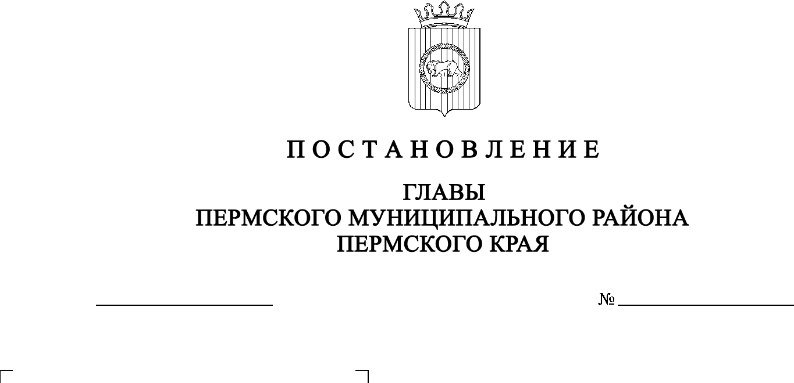
О назначении публичных слушаний по проекту
планировки и проекту
межевания части территории д. Кондратово Кондратовского сельского поселения Пермского муниципального района
Пермского края, включающей земельные участки
с кадастровыми номерами 59:32:0630006:12600
и 59:32:0630006:12470
СЭД-2022-299-01-01-02-05С-43
04.05.2022

В соответствии с частями 5–11 статьи 46 Градостроительного кодекса Российской Федерации, со статьей 7 Федерального закона от 14 марта 2022 г. № 58-ФЗ «О внесении изменений в отдельные законодательные акты Российской Федерации», с пунктом 20 части 1, с частью 4 статьи 14, со статьей 28 Федерального закона от 06 октября 2003 г. № 131-ФЗ «Об общих принципах организации местного самоуправления в Российской Федерации», со статьей 14 Устава муниципального образования «Пермский муниципальный район», с Положением об организации и проведении публичных слушаний, общественных обсуждений по вопросам градостроительной деятельности в Пермском муниципальном районе Пермского края, утвержденным решением Земского Собрания Пермского муниципального района от 27 мая 2021 г. № 147, с распоряжением управления архитектуры и градостроительства администрации Пермского муниципального района от 21 июня 2021 г. № СЭД-2021-299-12-12-01Р-78 «О разработке проекта планировки и проекта межевания части территории д. Кондратово Кондратовского сельского поселения Пермского муниципального района Пермского края, включающей земельные участки с кадастровыми номерами 59:32:0630006:12600 и 59:32:0630006:12470» (в редакции от 18 октября 2021 г. № СЭД-2021-299-12-12-01Р-123)

ПОСТАНОВЛЯЮ:
1. Провести 31 мая 2022 г. в 16:00 по адресу: Пермский край, Пермский район, Кондратовское сельское поселение, д. Кондратово, ул. Садовое Кольцо, д. 14, кабинет 6 (здание администрации), публичные слушания по проекту планировки и проекту межевания части территории д. Кондратово Кондратовского сельского поселения Пермского муниципального района Пермского края, включающей земельные участки с кадастровыми номерами 59:32:0630006:12600 и 59:32:0630006:12470.
2. Комиссии по подготовке проекта правил землепользования и застройки (комиссии по землепользованию и застройке) при администрации Пермского муниципального района:
2.1. организовать и провести публичные слушания;
2.2. обеспечить соблюдение требований законодательства, правовых актов Пермского муниципального района по организации и проведению публичных слушаний;
2.3. обеспечить информирование заинтересованных лиц о дате, времени и месте проведения публичных слушаний;
2.4. обеспечить размещение экспозиции, демонстрационных материалов и иных информационных документов по теме публичных слушаний для предварительного ознакомления в здании администрации Кондратовского сельского поселения по адресу: д. Кондратово, ул. Садовое Кольцо, д. 14, на официальном сайте Пермского муниципального района и на официальном сайте Кондратовского сельского поселения в сети «Интернет»;
2.5. обеспечить своевременную подготовку, опубликование и размещение заключения о результатах публичных слушаний в газете «НИВА», на официальном сайте Пермского муниципального района.
3. Заинтересованные лица вправе до 30 мая 2022 г. представить предложения и замечания по проекту межевания части территории д. Кондратово Кондратовского сельского поселения Пермского муниципального района Пермского края по ул. Садовое Кольцо, д. 14 в управление архитектуры и градостроительства администрации Пермского муниципального района по адресу: г. Пермь, ул. Верхне-Муллинская, 74а, кабинет № 1.
4. Срок проведения публичных слушаний составляет не более одного месяца со дня оповещения жителей муниципального образования о времени и месте их проведения до дня опубликования заключения о результатах публичных слушаний.
5. Настоящее постановление опубликовать в газете «НИВА» и разместить на официальном сайте Пермского муниципального района www.permraion.ru.
6. Настоящее постановление вступает в силу со дня его официального опубликования.
7. Контроль за исполнением настоящего постановления оставляю за собой.

Временно исполняющий полномочия
главы муниципального района И.А. Варушкин

